

〒939-02７4
射水市小島６７７
Tel・Fax ５２－２５７０
《開館日時》月～土
AM9:30～12:00・PM1:00～6:00
(祝日・年末年始を除く)

明けましておめでとうございます。本年もよろしくお願いいたします。
今年もいろいろなことに挑戦してよい年にしましょう。皆さんの元気な笑顔がたくさん見られますように！また、インフルエンザや胃腸炎などが流行しやすい時期です。予防と早めの受診を心がけ、体調管理に気を付けましょう。

月曜日 | 火曜日 | 水曜日 | 木曜日 |  | 金曜日 | 土曜日
 | １  元日  休館日 | ２  休館日 |  | ３  休館日 | ４ | ５
７ | ８ | ９ | １０ |  | １１ | １２
１４  成人の日  休館日 | １５ | １６ | １７ |  | １８  お話の日 | １９
２１ | ２２ | ２３ | ２４ |  | ２５ | ２６
２８  チャレンジ  ランキング | ２９ | ３０  避難訓練 | ３１ |  | 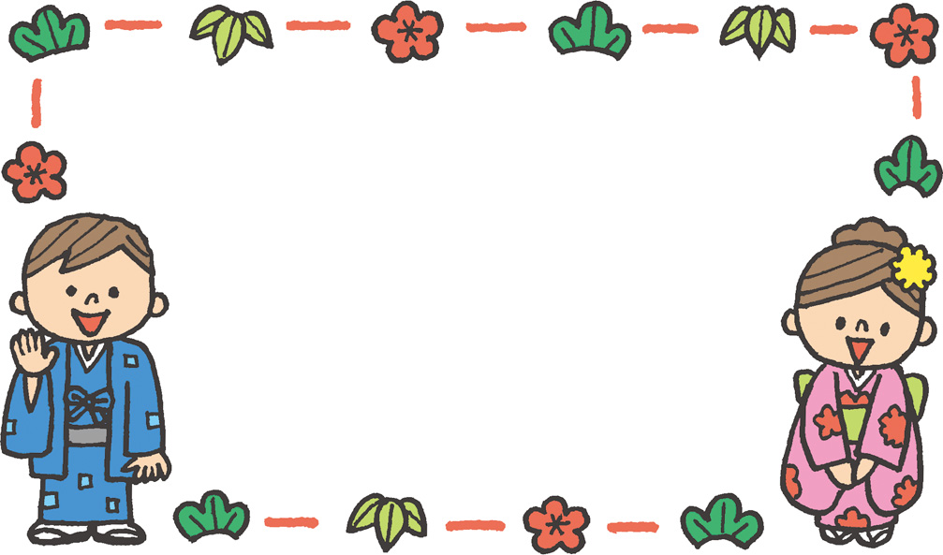





年神様にお供えするための料理だったおせち。一つ一つの料理には意味があります。
例えば
・黒豆…豆（勤勉）に働き、まめ（健康）に暮らせますように。
・昆布巻…「よろこぶ」の語呂合わせ。
・田作り…豊作を願う。
・数の子…子孫繁栄を願う。
ご家庭でも、おせちの由来について話題にしてみてはいかがでしょうか。

風邪かな、と感じたら食べ物のパワーでウィルスを跳ね返しましょう。まずは、発汗作用のあるねぎやしょうが、くず湯などで体を温めて免疫力をアップ。熱がある時はうどんや卵、すりおろしたりんごなど、消化のよいものでエネルギーを補給しましょう。また、鼻づまりには玉ねぎのスープがおすすめ。湯気と玉ねぎに含まれる成分が粘膜の炎症を和らげてくれます。のどの痛みには、みかんの皮やきんかんの蜂蜜漬けも効果的です。

３０日（水）午後４時１０分～
地震を想定した避難訓練を行います。指示をしっかり聞き、災害が起こった時に慌てないよう訓練しましょう。
２８日（月）午後３時３０分～
今月は、こま回し大会をします。長く回った人が勝ちです。みんなで挑戦しましょう。
※児童館に来るときは、交通安全に気を付けて、 あわてずに来てください。
今月は、こま回し大会をします。長く回今月は、こま回し大会をします。長く
１８日（金）午後３時３０分～
後明志津子先生の民話を聞きます。今回は、どこの地区の民話が聞けるでしょうか。お楽しみに！
成人の日は祝日に関する法律で「大人になったことを自覚し、自ら生き抜こうとする青年を祝い励ます」とあります。１９９９年までは１月１５日でしたが、八ッピーマンディー制度で２０００年から１月の第２月曜日になりました。児童館に来ている皆さんが成人の日を迎えるとき、日本はどんな社会になっているのか、皆さんがどんな大人になっているのか楽しみですね。

